INFORME DE PERTENENCIA SOCIOLINGÜÍSTICA

DIRECCIÓN GENERAL DE CORREOS Y TELÉGRAFOS DE GUATEMALA

Guatemala, Marzo 2024

Contenido

a) Antecedentes 3
b) Elaboración del Informe 4
1. Descripción de la recopilación de los datos 4

Imagen 1: Formato de la boleta digital 4

2. Análisis de datos 6

Cuadro 1: Beneficiarios del servicio postal, según pertenencia étnica. 7

Gráfica 1: Beneficiarios del servicio postal según pertenencia étnica 8

Antecedentes

La Ley de Idiomas Nacionales, Decreto 19-2003 del Congreso de la República de Guatemala, según su artículo 4, tiene como objeto regular lo relativo al reconocimiento, respeto, promoción, desarrollo y utilización de los idiomas de los pueblos Mayas, Garífuna y Xinka, y su observancia en irrestricto apego a la Constitución Política de la República y al respeto y ejercicio de los derechos humanos. De igual forma en el artículo 7, coloca como responsables al Organismo Ejecutivo y sus instituciones, en coordinación con las entidades autónomas y descentralizadas, la ejecución efectiva de la política de fomento, reconocimiento, desarrollo y utilización de los idiomas Mayas, Garífuna y Xinka, contenida en esa ley. Específicamente en el artículo 10 de la ley mencionada, se estableció que: “Las entidades e instituciones del Estado deberán llevar registros, actualizar y reportar datos sobre la pertenencia sociolingüística de los usuarios de sus servicios, a efecto de adecuar la prestación de los mismos”, por lo que se debe hacer notar que dichas entidades e instituciones están obligadas a elaborar esos reportes desde el año 2003 cuando la ley entró en vigencia. La obligación de dicho reporte no nace con la Ley de Acceso a la Información Pública, sino que 6 años después, la ley en materia de Acceso establece la obligatoriedad de la publicación de oficio del Informe ya establecido en la Ley de Idiomas Nacionales.

Elaboración del Informe

Descripción de la recopilación de los datos

La Dirección General de Correos y Telégrafos presenta reportes estadísticos de la pertenencia étnica de los beneficiarios del servicio postal y desde el mes de septiembre del 2022 se implementó una encuesta digital, la cual tiene como objetivo medir la valoración del servicio postal que tiene el usuario, así mismo dicho instrumento recopila información de la pertenencia sociolingüística de los usuarios del servicio postal, recopilando información del sexo y edad de las personas, su pertenencia étnica y la comunidad lingüística a la que pertenecen, refiriéndose a los idiomas reconocidos por la Ley de Idiomas Nacionales. A continuación se presenta el segmento de la boleta donde se registra información de la pertenencia sociolingüística.

Imagen 1: Formato de la boleta digital

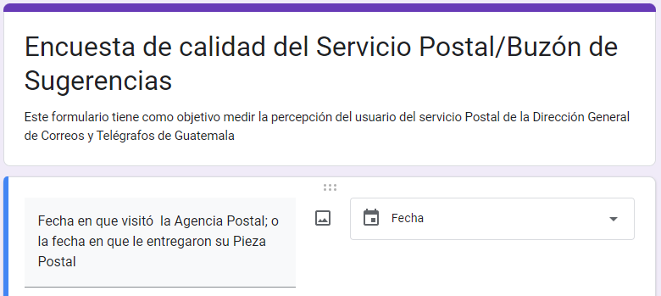
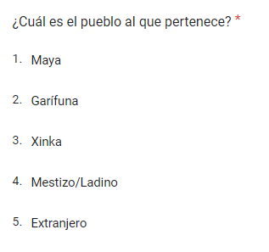

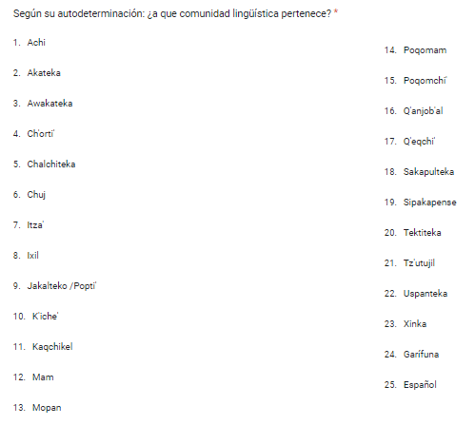

Análisis de datos

A continuación se presentan los beneficiarios del servicio postal correspondiente al mes de Marzo del año 2,024.

En total se entregaron 44,898 piezas postales en toda la república; de las cuales el 57.16% se entregó en la Región Metropolitana y el 42.84% en el interior del país. De acuerdo a la población beneficiada por género, el 57.25% fueron hombres y el 42.75% mujeres.

Cobertura Nacional

Género

Del total de servicios postales prestados, el 21.11% de los beneficiarios pertenecen al pueblo Maya, el 0.48% al pueblo Garífuna, el 2.20% al pueblo Xinka y el 76.22% a la población ladina; la mayoría de la población maya beneficiada por el servicio postal se atendió en la Agencia Central, Quetzaltenango, Antigua Guatemala, Chimaltenango, Huehuetenango, Amatitlán, Villa Canales; tal como se presenta en el cuadro 1.

Cuadro 1: Beneficiarios del servicio postal, según pertenencia étnica.

CODIGO  CENTRO DE  COSTO | AGENCIA | MAYA | GARIFUNA | XINKA | OTROS | TOTAL
2968 | Agencia Central | 3720 | 37 | 249 | 17,865 | 21,872
16245 | Todos Santos Cuchumatán | 36 | 0 | 0 | 43 | 79
16246 | San Pedro la Laguna | 71 | 1 | 5 | 339 | 415
16247 | Salamá | 213 | 0 | 0 | 251 | 464
16248 | Jutiapa | 75 | 37 | 224 | 410 | 745
16250 | Chimaltenango | 245 | 2 | 16 | 1,175 | 1,439
16251 | Quetzaltenango | 402 | 4 | 27 | 1,931 | 2,364
16253 | Antigua Guatemala | 423 | 4 | 28 | 2,031 | 2,486
16255 | Villa Canales | 308 | 3 | 21 | 1,478 | 1,810
16256 | Huehuetenango | 200 | 2 | 13 | 960 | 1,175
16258 | San Marcos | 141 | 1 | 9 | 676 | 828
16259 | Tejutla | 140 | 0 | 0 | 164 | 304
16260 | Retalhuleu | 208 | 0 | 0 | 244 | 452
16261 | Totonicapán | 154 | 0 | 0 | 181 | 335
16262 | Quiché | 275 | 0 | 0 | 322 | 597
16265 | Uspantán | 70 | 0 | 0 | 83 | 153
16268 | Guastatoya | 209 | 0 | 0 | 246 | 455
16271 | Santa Lucía Cotzumalguapa | 35 | 0 | 0 | 41 | 76
16272 | Cuilapa | 55 | 1 | 4 | 264 | 323
16277 | Barberena | 47 | 0 | 3 | 224 | 274
16283 | San Mateo Ixtatán | 14 | 1 | 1 | 7 | 23
16287 | Cobán | 149 | 1 | 10 | 716 | 877
16288 | Fronteras | 46 | 0 | 3 | 220 | 269
16289 | Morales | 124 | 0 | 0 | 145 | 269
16293 | Chiquimula | 78 | 1 | 5 | 373 | 457
16294 | Jalapa | 110 | 1 | 7 | 527 | 645
17434 | San Juan Sacatepéquez | 557 | 46 | 46 | 279 | 929
17435 | Nueva Santa Rosa | 16 | 0 | 1 | 79 | 97
17436 | Amatitlán | 179 | 2 | 12 | 860 | 1,053
17677 | La Unión | 239 | 0 | 0 | 280 | 519
17678 | Usumatlán | 102 | 0 | 0 | 119 | 221
17701 | Concepción las Minas | 131 | 11 | 11 | 65 | 218
17708 | Río Dulce | 49 | 4 | 4 | 24 | 81
17786 | Puerto San José | 65 | 5 | 5 | 32 | 108
17787 | San José la Máquina | 132 | 1 | 9 | 632 | 774
18420 | Escuintla | 90 | 45 | 271 | 496 | 902
18425 | Ocós | 8 | 0 | 0 | 10 | 18
18428 | San Felipe | 62 | 0 | 0 | 72 | 134
18764 | San Francisco, Petén | 303 | 0 | 0 | 355 | 658

Gráfica 1: Beneficiarios del servicio postal según pertenencia étnica

